"Бiрегей, элиталық тұқым, бiрiншi, екiншi және үшiншi көбейтілген тұқым өндiрушiлердi және тұқым өткiзушiлердi аттестаттау" мемлекеттiк көрсетілетін қызмет регламентін бекіту туралы
Күшін жойған
Шығыс Қазақстан облысы әкімдігінің 2014 жылғы 17 маусымдағы N 161 қаулысы. Шығыс Қазақстан облысының Әділет департаментінде 2014 жылғы 22 шілдеде N 3405 болып тіркелді. Күші жойылды - Шығыс Қазақстан облысы әкімдігінің 2017 жылғы 12 маусымдағы № 144 қаулысымен
Ескерту. Күші жойылды - Шығыс Қазақстан облысы әкімдігінің 12.06.2017 № 144 қаулысымен (алғашқы ресми жарияланған күнінен кейін күнтізбелік он күн өткен соң қолданысқа енгізіледі).
РҚАО-ның ескертпесі.
Құжаттың мәтінінде түпнұсқаның пунктуациясы мен орфографиясы сақталған.
"Қазақстан Республикасындағы жергілікті мемлекеттік басқару және өзін-өзі басқару туралы" Қазақстан Республикасының 2001 жылғы 23 қаңтардағы Заңының 27-бабының 2-тармағына, "Мемлекеттік көрсетілетін қызметтер туралы" Қазақстан Республикасының 2013 жылғы 15 сәуірдегі Заңының 16-бабына, "Бiрегей, элиталық тұқым, бiрiншi, екiншi және үшiншi көбейтілген тұқым өндiрушiлердi және тұқым өткiзушiлердi аттестаттау" мемлекеттiк көрсетілетін қызмет стандартын бекіту туралы" Қазақстан Республикасы Үкіметінің 2014 жылғы 5 наурыздағы № 199 қаулысына сәйкес Шығыс Қазақстан облысының әкімдігі ҚАУЛЫ ЕТЕДІ:
1. Қоса беріліп отырған "Бiрегей, элиталық тұқым, бiрiншi, екiншi және үшiншi көбейтілген тұқым өндiрушiлердi және тұқым өткiзушiлердi аттестаттау" мемлекеттік көрсетілетін қызмет регламенті бекітілсін.
2. Осы қаулы алғашқы ресми жарияланған күнінен кейін күнтізбелік он күн өткен соң қолданысқа енгізіледі, бірақ "Бiрегей, элиталық тұқым, бiрiншi, екiншi және үшiншi көбейтілген тұқым өндiрушiлердi және тұқым өткiзушiлердi аттестаттау" мемлекеттiк көрсетілетін қызмет стандартын бекіту туралы" Қазақстан Республикасы Үкіметінің 2014 жылғы 5 наурыздағы № 199 қаулысының қолданысқа енгізілуінен бұрын емес.
Облыс әкімі | Б.Сапарбаев
Шығыс Қазақстан облысы
әкімдігінің
2014 жылғы " 17 " маусымдағы
№ 161 қаулысымен
бекітілді
"Бiрегей, элиталық тұқым, бiрiншi, екiншi және үшiншi көбейтілген тұқым өндiрушiлердi және тұқым өткiзушiлердi аттестаттау" мемлекеттік көрсетілетін қызмет регламенті 1. Жалпы ережелер
1. "Бiрегей, элиталық тұқым, бiрiншi, екiншi және үшiншi көбейтілген тұқым өндiрушiлердi және тұқым өткiзушiлердi аттестаттау" мемлекеттік көрсетілетін қызметін (бұдан әрі – мемлекеттік қызмет) мемлекеттік қызметті алушының өтініштерін қабылдау және құжаттарды беруді жүргізетін облыстың жергілікті атқарушы органы (бұдан әрі – қызмет беруші) көрсетеді.
Мемлекеттiк көрсетілетін қызмет көрсетілетін қызметті берушіге тікелей жүгінген кезде, сондай-ақ "электрондық үкіметтің" www.e.gov.kz веб-порталы (бұдан әрі – портал) арқылы көрсетiледi.
2. Мемлекеттік қызметті көрсету түрі: электрондық (ішінара автоматтандырылған) және (немесе) қағаз түрінде.
3. Мемлекеттік қызметті көрсету нәтижесі қызмет берушінің уәкілетті лауазымды тұлғасының электрондық цифрлық қолтаңбасымен (бұдан әрі – ЭЦҚ) куәландырылған электрондық құжат нысанындағы аттестаттау туралы куәлікті беру болып табылады.
Куәлікті қағаз жеткізгіште алу үшін қызмет берушіге жүгінген жағдайда, аттестаттау туралы куәлік электронды форматта ресімделеді, басып шығарылады, мөр басылады және оған қызмет берушінің басшысы қол қояды.
Мемлекеттік көрсетілетін қызметтің нәтижесін ұсыну нысаны: электронды және (немесе) қағаз түрінде.
2. Мемлекеттік қызмет көрсету процесінде көрсетілетін қызметті берушінің құрылымдық бөлімшелерінің (қызметкерлерінің) іс-қимыл тәртібін сипаттау
4. Мемлекеттік қызмет көрсету бойынша рәсімді (іс-қимылды) бастауға қызмет алушының Қазақстан Республикасы Үкіметінің 2014 жылғы 5 наурыздағы № 199 қаулысымен бекітілген "Бiрегей, элиталық тұқым, бiрiншi, екiншi және үшiншi көбейтілген тұқым өндiрушiлердi және тұқым өткiзушiлердi аттестаттау" мемлекеттік көрсетілетін қызмет стандартының (бұдан әрі - Стандарт) 9-тармағына сәйкес құжаттарының болуы негіздеме болып табылады.
5. Мемлекеттік қызмет көрсету процесінің құрамына кіретін рәсімдердің (іс-қимылдардың) мазмұны:
1) Стандарттың 9-тармағына сәйкес қызмет алушының өтініші мен құжаттарын қабылдау, кіріс құжаттары журналында тіркеу. Орындалу ұзақтығы – 15 (он бес) минуттан артық емес;
2) орындаушыны айқындау. Орындалу ұзақтығы – 2 (екі) сағаттан артық емес;
3) қызмет берушінің өтінішті "Е-лицензиялау" МДБ АЖ-да тіркеуі және "Е-лицензиялау" МДБ АЖ-да куәлік беру үшін қызмет алушының біліктілік талаптарына және негіздерге сәйкестігін тексеруі. Орындалу ұзақтығы – 5 (бес) жұмыс күнінен артық емес;
4) "Е-лицензиялау" МДБ АЖ-да электрондық куәлікті қалыптастыру. Электрондық құжат қызмет берушінің уәкілетті тұлғасының ЭЦҚ-сын пайдалану арқылы қалыптастырылады. Орындалу ұзақтығы – 12 (он екі) жұмыс күнінен артық емес;
5) "Е-лицензиялау" МДБ АЖ қалыптастырған электрондық куәлікке қол қою. Электрондық құжат қызмет берушінің уәкілетті тұлғасының ЭЦҚ-сын пайдалану арқылы қалыптастырылады. Орындалу ұзақтығы – 15 (он бес) минуттан артық емес;
6) қызмет алушыға қызмет берушінің уәкілетті лауазымды тұлғасының ЭЦҚ-мен куәландырылған электрондық құжат түріндегі аттестаттау туралы куәлік беру. Орындалу ұзақтығы – 15 (он бес) минуттан артық емес.
Мемлекеттiк қызметтi көрсету мерзiмi көрсетілетін қызметті алушы көрсетілетін қызметті берушіге құжаттардың топтамасын тапсырған кезден бастап – 20 (жиырма) жұмыс күнінен аспайды.
7. Осы Регламенттің 4-тармағында көрсетілген 1-ші іс-қимыл бойынша рәсімнің (іс-қимылдың) нәтижесі қызмет алушыға 2-ші іс-қимылды бастау үшін негіз болып табылады.
Көрсетілетін қызметті алушыға:
құжаттарды қабылдау нөмірі мен күні;
сұрау салынатын мемлекеттік көрсетілетін қызмет түрі;
қоса берілген құжаттардың саны мен атаулары;
мемлекеттік көрсетілетін қызметті алатын күні (уақыты) және құжаттарды беру орны;
көрсетілетін қызметті берушінің құжаттарды қабылдаған жауапты лауазымды адамының тегі, аты, әкесінің аты көрсетілген, тиісті құжаттардың қабылданғаны туралы қолхат беріледі.
2-ші іс-қимылдың нәтижесі басшының бұрыштамасы болып табылады, құжаттар 3-ші іс-қимылды жүзеге асыру үшін жауапты орындаушыға беріледі.
3-ші іс-қимылдың нәтижесі тіркелген өтініш және қызмет алушының біліктілік талаптарына сәйкестігі туралы деректер болып табылады, 4-ші іс-қимыл үшін негіз болып табылады.
4-ші іс-қимылдың нәтижесі 5-шы іс-қимылды бастау үшін негіз болып табылатын қалыптастырылған куәлік болып табылады.
5-шы іс-қимылдың нәтижесі қол қойылған куәлік болып табылады, ол 6-ші іс-қимылды орындау үшін негіз болады.
6-ші іс-қимылдың нәтижесі қызмет алушының аттестаттау туралы куәлікті алғандығы туралы қол қоюы болып табылады.
3. Мемлекеттік қызмет көрсету процесінде көрсетілетін қызметті берушінің құрылымдық бөлімшелерінің (қызметкерлерінің) өзара іс-қимыл тәртібін сипаттау
7. Мемлекеттік көрсетілетін қызмет процесіне қатысады:
1) қызмет берушінің кеңсесі;
2) қызмет берушінің басшысы;
3) қызмет берушінің орындаушысы.
8. Мемлекеттік қызметті көрсету үшін қажетті рәсімдердің (іс-қимылдардың) сипаттамасы:
1) қызмет алушының қызмет беруші кеңсесінің өтінішті және құжаттарды қабылдауы, кіріс құжаттары журналында тіркеуі. Орындалу ұзақтығы – 15 (он бес) минуттан артық емес;
2) қызмет беруші басшысының орындаушыны айқындауы. Орындалу ұзақтығы – 2 (екі) сағаттан артық емес;
3) қызмет берушінің орындаушысы өтінішті "Е-лицензиялау" МДБ АЖ-да тіркейді және "Е-лицензиялау" МДБ АЖ-да куәлік беру үшін қызмет алушының біліктілік талаптарына және негіздерге сәйкестігін тексереді. Орындалу ұзақтығы – 5 (бес) жұмыс күнінен артық емес;
4) "Е-лицензиялау" МДБ АЖ-да электрондық куәлікті қалыптастыру. Электрондық құжат қызмет берушінің уәкілетті тұлғасының ЭЦҚ-сын пайдалану арқылы қалыптастырылады. Орындалу ұзақтығы – 12 (он екі) жұмыс күнінен артық емес;
5) қызмет берушінің басшысы ЭҮП қалыптастырған аттестаттау туралы электрондық куәлікке қол қояды. Электрондық құжат қызмет берушінің уәкілетті тұлғасының ЭЦҚ-сын пайдалану арқылы қалыптастырылады. Орындалу ұзақтығы 15 – (он бес) минуттан артық емес;
6) қызмет алушыға аттестаттау туралы куәлік беру. Орындалу ұзақтығы 15 – (он бес) минуттан артық емес.
Мемлекеттік қызмет көрсету процесінде қызмет берушінің құрылымдық бөлімшелерінің (қызметкерлерінің) рәсімдерінің (іс-қимылдарының) реттілігін сипаттау осы Регламентке 1 қосымшаға сәйкес әрбір іс-қимылды (рәсімді) өту блок-схемасында көрсетілген.
4 Мемлекеттік қызмет көрсету процесінде ақпараттық жүйелерді пайдалану тәртібін сипаттау
9. "Электрондық үкіметтің" веб-порталы арқылы мемлекеттік қызмет көрсету кезінде жүгіну тәртібі және қызмет беруші мен қызмет алушының рәсімдерінің (іс-қимылдарының) реттілігі:
1) қызмет алушы порталға тіркеуді қызмет алушының компьютерінің интернет-браузерінде сақталатын өзінің ЭЦҚ тіркеу куәлігінің көмегімен жүзеге асырады (порталға тіркелмеген алушылар үшін жүзеге асырылады);
2) 1-процесс – қызмет алушының компьютерінің интернет-браузеріне ЭЦҚ тіркеу куәлігін бекіту, мемлекеттік қызметті алу үшін алушының парольді порталға енгізу процесі (авторлау процесі);
3) 1-шарт – тіркелген қызмет алушы туралы деректердің дұрыстығын логин (ЖСН/БСН) мен пароль арқылы порталда тексеру;
4) 2-процесс – қызмет алушының осы Регламентте көрсетілген қызметті таңдауы, қызмет көрсету үшін сұрау салу нысанын экранға шығаруы және оның құрылымы мен форматтық талаптарын ескере отырып, нысанды толтыруы (деректерді енгізуі), сұрау салу нысанына қажетті электрондық түрдегі құжаттарды бекітуі;
5) 3-процесс – сұрау салуды куәландыру (қол қою) үшін қызмет алушының ЭЦҚ тіркеу куәлігін таңдауы;
6) 2-шарт – порталда ЭЦҚ тіркеу куәлігінің қолданылу мерзімін және кері қайтарылған (күші жойылған) тіркеу куәліктерінің тізімінде болмауын, сондай-ақ сұрау салуда көрсетілген ЖСН/БСН мен ЭЦҚ тіркеу куәлігінде көрсетілген ЖСН/БСН арасындағы сәйкестендіру деректерінің сәйкестігін тексеру;
7) 4-процесс – қызмет алушының ЭЦҚ-сы түпнұсқалығының расталмауына байланысты сұратылатын қызметтен бас тарту туралы хабарлама қалыптастыру;
8) 5-процесс – қызмет көрсетуге сұрау салудың толтырылған нысанын (енгізілген деректерді) қызмет алушының ЭЦҚ-сы арқылы куәландыру (қол қою);
9) 6-процесс – электрондық құжатты (қызмет алушының сұрау салуын) "Е-лицензиялау" МДБ АЖ-да тіркеу және "Е-лицензиялау" МДБ АЖ-да сұрау салуды өңдеу;
10) 3-шарт - аттестаттау туралы куәлік беру үшін қызмет берушінің қызмет алушының біліктілік талаптарына және негіздерге сәйкестігін тексеруі;
11) 7-процесс – қызмет алушының порталда қалыптастырған қызмет нәтижесін (аттестаттау туралы электрондық куәлік) алуы. Электрондық құжат қызмет берушінің уәкілетті тұлғасының ЭЦҚ-сын пайдалана отырып қалыптастырылады.
"Электрондық үкіметтің" веб-порталы арқылы мемлекеттік қызмет көрсету кезінде жүгіну тәртібі және қызмет беруші мен қызмет алушының рәсімдерінің (іс-қимылдарының) реттілігі осы Регламенттің 2 қосымшасына сәйкес мемлекеттік қызмет көрсетуде пайдаланылатын ақпараттық жүйелердің функционалдық өзара іс-қимыл диаграммасында көрсетілген.
10. Мемлекеттік қызмет көрсету процесінде рәсімдер (іс - қимылдар) реттілігінің, қызмет берушінің құрылымдық бөлімшелерінің (қызметкерлерінің) өзара іс - қимылдарының толық сипаттамасы, сонымен қатар мемлекеттік қызмет көрсету процесінде ақпараттық жүйелерді қолдану тәртібінің сипаттамасы осы регламентке 3 қосымшаға сәйкес мемлекеттік қызмет көрсетудің бизнес - процестерінің анықтамалығында көрсетіледі. Мемлекеттік қызмет көрсетудің бизнес - процестерінің анықтамалығы "электрондық үкімет" веб - порталында, қызмет берушінің интернет - ресурсында орналастырылады.
Ескерту. Регламент 10-тармақпен толықтырылды - Шығыс Қазақстан облысы әкімдігінің 06.02.2015 № 28 қаулысымен (алғашқы ресми жарияланған күнінен кейін күнтізбелік он күн өткен соң қолданысқа енгізіледі).
Ескертпе:
Аббревиатуралардың толық жазылуы:
"Е-лицензиялау" МДБ АЖ - мемлекеттік деректер қорының ақпараттық жүйесі;
ЖСН – жеке сәйкестендіру нөмірі;
БСН - бизнес-сәйкестендіру нөмірі;
ЭЦҚ – электрондық цифрлық қолтаңба.
"Бiрегей, элиталық тұқым, бiрiншi,
екiншi және үшiншi көбейтілген
тұқым өндiрушiлердi және тұқым
өткiзушiлердi аттестаттау"
мемлекеттік көрсетілетін
қызмет регламентіне
1 қосымша
Әрбір іс-қимылды (рәсімді) өту блок-схемасы

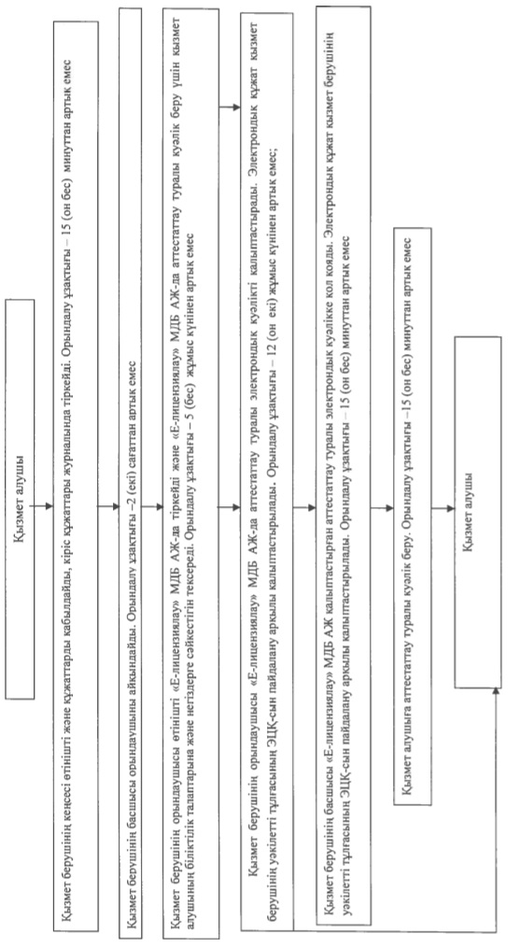

"Бiрегей, элиталық тұқым,
бiрiншi, екiншi және үшiншi
көбейтілген тұқым өндiрушiлердi
және тұқым өткiзушiлердi
аттестаттау"
мемлекеттік көрсетілетін қызмет
регламентіне
2 қосымша
Ақпараттық жүйелердің функционалдық өзара іс-қимыл диаграммасы

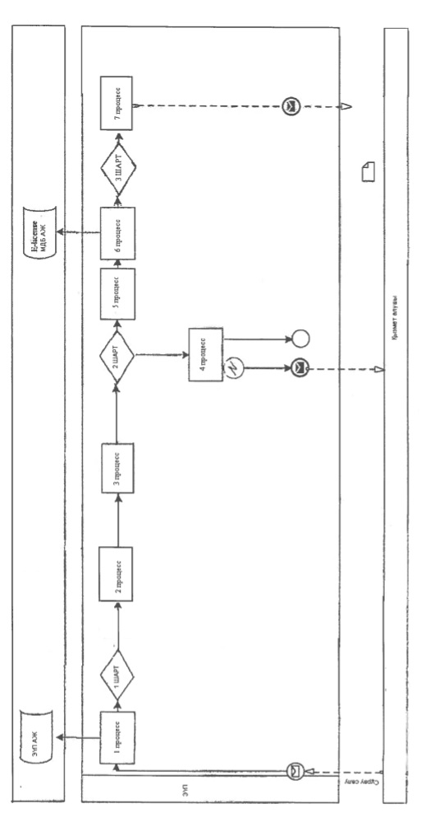

Шартты белгілер

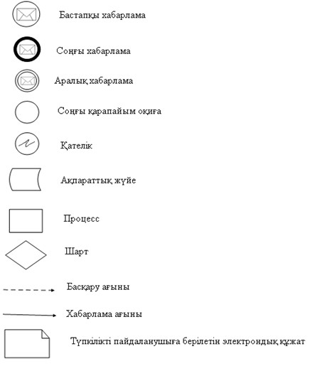

"Бірегей, элиталық тұқым, бірінші,
екінші және үшінші
көбейтілген тұқым
өндірушілерді және тұқым
өткізушілерді
аттестаттау" мемлекеттік
көрсетілетін
қызмет регламентіне
3 қосымша
"Бірегей, элиталық тұқым, бірінші, екінші және үшінші көбейтілген тұқым өндірушілерді және тұқым өткізушілерді аттестаттау" мемлекеттік қызметін көрсету бизнес - процестерінің анықтамалығы
Ескерту. Регламент 3-қосымшамен толықтырылды - Шығыс Қазақстан облысы әкімдігінің 06.02.2015 № 28 қаулысымен (алғашқы ресми жарияланған күнінен кейін күнтізбелік он күн өткен соң қолданысқа енгізіледі).

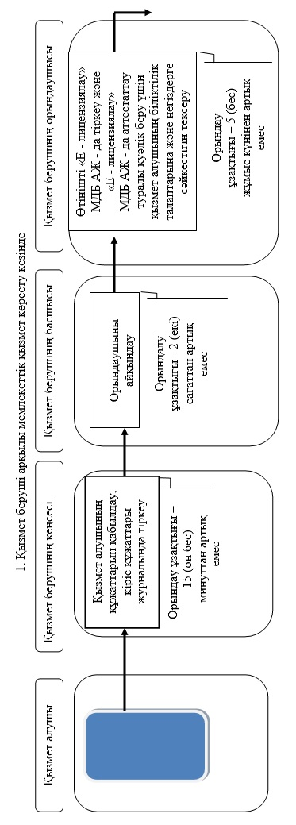

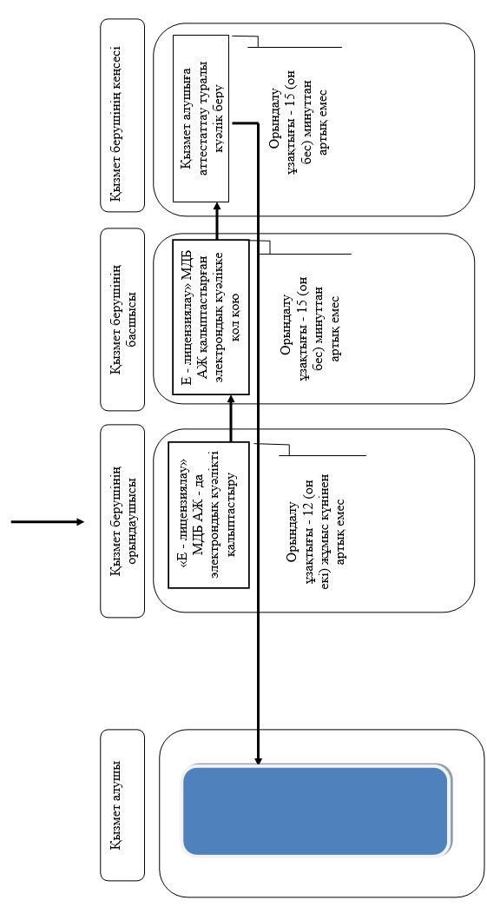

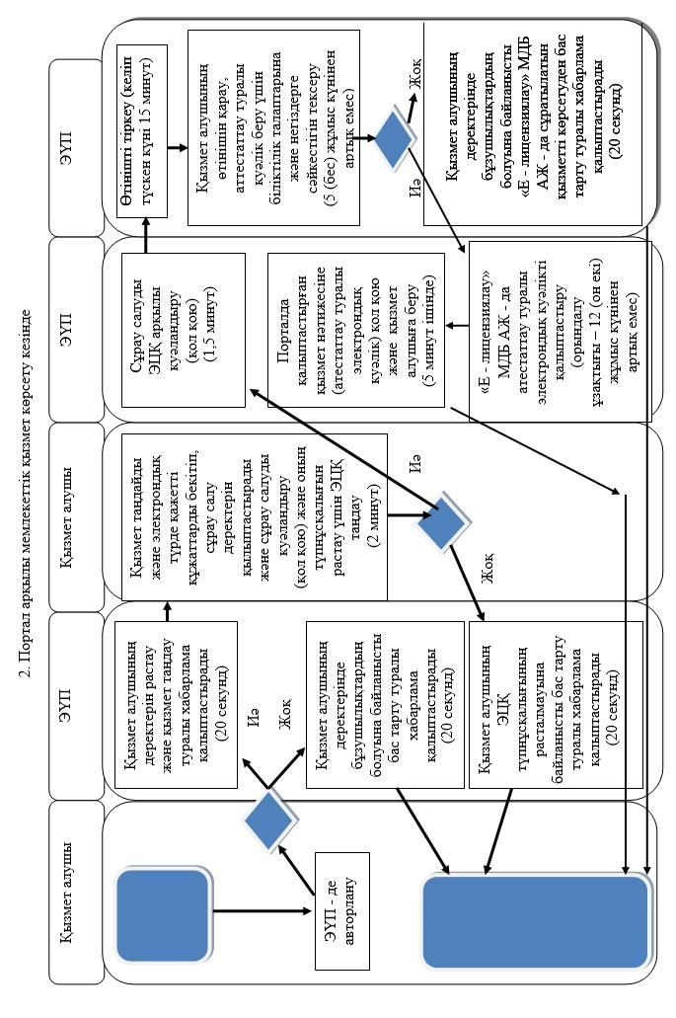

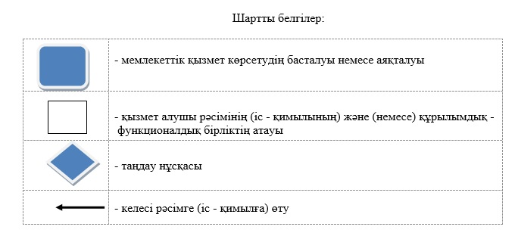

© 2012. Қазақстан Республикасы Әділет министрлігінің «Қазақстан Республикасының Заңнама және құқықтық ақпарат институты» ШЖҚ РМК

